

**Алтынсарин ауданы бойынша 2020–2021 жылдарға арналған жайылымдарды басқару және оларды пайдалану жөніндегі жоспарды бекіту туралы**

Мерзімі біткен

Қостанай облысы Алтынсарин ауданы мәслихатының 2020 жылғы 27 тамыздағы № 321 шешімі. Қостанай облысының Әділет департаментінде 2020 жылғы 10 қыркүйекте № 9441 болып тіркелді. Мерзімі өткендіктен қолданыс тоқтатылды

      "Қазақстан Республикасындағы жергілікті мемлекеттік басқару және өзін-өзі басқару туралы" 2001 жылғы 23 қаңтардағы Қазақстан Республикасы Заңының 6-бабына, "Жайылымдар туралы" 2017 жылғы 20 ақпандағы Қазақстан Республикасы Заңының 8-бабына сәйкес Алтынсарин аудандық мәслихаты ШЕШІМ ҚАБЫЛДАДЫ:

      1. Қоса беріліп отырған Алтынсарин ауданы бойынша 2020-2021 жылдарға арналған жайылымдарды басқару және оларды пайдалану жөніндегі жоспар бекітілсін.

      2. Осы шешім алғашқы ресми жарияланған күнінен кейін күнтізбелік он күн өткен соң қолданысқа енгізіледі.

|  |  |
| --- | --- |
| *Сессия төрайымы* | *А. Уразбаева* |
| *Мәслихат хатшысы* | *Б. Есмуханов* |

|  |  |
| --- | --- |
|  | Мәслихаттың 2020 жылғы 27 тамыздағы № 321 шешімімен бекітілген |

**Алтынсарин ауданы бойынша 2020-2021 жылдарға арналған жайылымдарды басқару және оларды пайдалану жөніндегі жоспар**

      1) Құқық белгілейтін құжаттар негізінде жер санаттары, жер учаскелерінің меншік иелері және жер пайдаланушылар бөлінісінде Алтынсарин ауданының аумағында жайылымдардың орналасу схемасы (картасы) (Алтынсарин ауданы бойынша 2020-2021 жылдарға арналған жайылымдарды басқару және оларды пайдалану жөніндегі жоспарға 1-қосымша);

      2) жайылым айналымдарының қолайлы схемалары (Алтынсарин ауданы бойынша 2020-2021 жылдарға арналған жайылымдарды басқару және оларды пайдалану жөніндегі жоспарға 2-қосымша);

      3) жайылымдардың, оның ішінде маусымдық жайылымдардың сыртқы және ішкі шекаралары мен алаңдары, жайылымдық инфрақұрылым объектілері белгіленген карта (Алтынсарин ауданы бойынша 2020-2021 жылдарға арналған жайылымдарды басқару және оларды пайдалану жөніндегі жоспарға 3-қосымша);

      4) жайылым пайдаланушылардың су тұтыну нормасына сәйкес жасалған су көздерiне (көлдерге, өзендерге, тоғандарға, апандарға, суару немесе суландыру каналдарына, құбырлы немесе шахталы құдықтарға) қолжеткізу схемасы (Алтынсарин ауданы бойынша 2020-2021 жылдарға арналған жайылымдарды басқару және оларды пайдалану жөніндегі жоспарға 4-қосымша);

      5) жайылымы жоқ жеке және (немесе) заңды тұлғалардың ауыл шаруашылығы жануарларының мал басын орналастыру үшін жайылымдарды қайта бөлу және оны берілетін жайылымдарға ауыстыру схемасы (Алтынсарин ауданы бойынша 2020-2021 жылдарға арналған жайылымдарды басқару және оларды пайдалану жөніндегі жоспарға 5-қосымша);

      6) ауыл, ауылдық округ маңында орналасқан жайылымдармен қамтамасыз етілмеген жеке және (немесе) заңды тұлғалардың ауылшаруашылығы жануарларының мал басын шалғайдағы жайылымдарға орналастыру схемасы (Алтынсарин ауданы бойынша 2020-2021 жылдарға арналған жайылымдарды басқару және оларды пайдалану жөніндегі жоспарға 6-қосымша);

      7) ауылшаруашылығы жануарларын жаюдың және айдаудың маусымдық маршруттарын белгілейтін жайылымдарды пайдалану жөніндегі күнтізбелік график (Алтынсарин ауданы бойынша 2020-2021 жылдарға арналған жайылымдарды басқару және оларды пайдалану жөніндегі жоспарға 7-қосымша).

|  |  |
| --- | --- |
|  | Алтынсарин ауданы бойынша 2020-2021 жылдарға арналған жайылымдарды басқару және оларды пайдалану жөніндегі жоспарға 1-қосымша |

**Құқық белгілейтін құжаттар негізінде жер санаттары, жер учаскелерінің меншік иелері және жер пайдаланушылар бөлінісінде Алтынсарин ауданының аумағында жайылымдардың орналасу схемасы (картасы)**

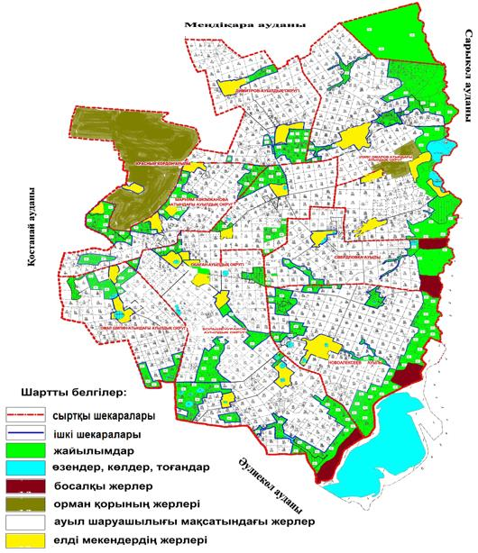

      Алтынсарин ауданы жайылымдарының орналасу схемасына (картасына) қоса беріліп отырған жер учаскелерінің меншік иелері және жер пайдаланушылары тізімі

      Алтынсарин ауданы жайылымдарының орналасу схемасына (картасына) қоса берілген жер учаскесінің меншік иелері тізімі

|  |  |
| --- | --- |
| № | Жер учаскесінің меншік иесінің тегі, аты, әкесінің аты |
| 1 | Аубакирова Лаззат Ергазиевна |
| 2 | Люзолин Виктор Михайлович |
| 3 | Садвокасова Валентина Викторовна |
| 4 | Рябец Анатолий Андреевич |

      Алтынсарин ауданы жайылымдарының орналасу схемасына (картасына) қоса берілген жер учаскелерінің жер пайдаланушылар тізімі

|  |  |
| --- | --- |
| № | Жер пайдаланушылардың тегі, аты, әкесінің аты (атауы) |
| 1 | Абдрахманова Айнагуль Бидайбайевна |
| 2 | Абдухалимов Кенжебек Ергазиевич |
| 3 | Абенов Жакан Сейдагазиевич |
| 4 | Абилов Сакен Бурамбаевич |
| 5 | Акмурзин Ерлан Кабатаевич |
| 6 | Аскярова Гюльнара Асрадовна |
| 7 | Ахметов Адил Батырбекович |
| 8 | Ахметов Каскырбай Мыхансалыкович |
| 9 | Ахметов Тулеш Турсынович |
| 10 | Байгенжин Есил Набитаевич |
| 11 | Бакенов Даулет Каиржанович |
| 12 | Балабиев Эсимжан Муратович |
| 13 | Бекетов Кажет Сагындыкович |
| 14 | Бекишов Марден Мурзагалеевич |
| 15 | Бижанова Сауле Кургамбековна |
| 16 | Биктаманов Берк Исенгалиевич |
| 17 | Буймистров Геннадий Геннадьевич |
| 18 | Бычков Евгений Владимирович |
| 19 | Ватажко Андрей Георгиевич |
| 20 | Галымов Серик Сайлауович |
| 21 | Горбенко Олег Павлович |
| 22 | Достьяров Молдабек Ашимбекович |
| 23 | Дустьяров Ануарбек Ашимбекович |
| 24 | Дустьяров Журабек Ашимбекович |
| 25 | Елеусизов Серимжан Сабыржанович |
| 26 | Есетаев Есинбай Мухамбеткалиевич |
| 27 | Жайлаубаев Сабит |
| 28 | Жакаев Ануарбек Абилгазимович |
| 29 | Жугенбаева Кунсулу Жаксилыкович |
| 30 | Жунусов Аманбай Ахмедьянович |
| 31 | Зартдинов Айрат Ильясович |
| 32 | Идрисов Абай Серикович |
| 33 | Иманбаева Гульзада Сатаевна |
| 34 | Исмагулова Багдагул |
| 35 | Кабжанов Мукаш Кайдарович |
| 36 | Капсултанов Серик Тулемисович |
| 37 | Карабеков Абдулхамит Кужаевич |
| 38 | Кенжебаева Карлыгаш Заекекызы |
| 39 | Крысин Владимир Иванович |
| 40 | Куанышбаева Гульнара Сагимбаевна |
| 41 | Кукаева Завриш Рустановна |
| 42 | Кукаева Кульмайра Бексултановна |
| 43 | Лазуткина Наталия Анатольевна |
| 44 | Молдакишев Турган Сейтканович |
| 45 | Мусафиров Аяган Жакинович |
| 46 | Нукеев Болатбак Турлыбекович |
| 47 | Нурлубаев Марат Валеевич |
| 48 | Оджахвердиева Эсмира Гумбат кзы |
| 49 | Рамазанов Берык Нуркеевич |
| 50 | Рамазанов Есымхан Нуркеевич |
| 51 | Сабирбаев Талгат Тлемисович |
| 52 | Саркисян Тамара Рубеновна |
| 53 | Сеилбеков Киншинбай Амиргалиевич |
| 54 | Сеитов Манат Жандарбекович |
| 55 | Семенов Валентин Витальевич |
| 56 | Стороженко Лариса Леонидовна |
| 57 | Тапаев Талгат Бахытжанович |
| 58 | Ташетов Есимкан Баймугомбетович |
| 59 | Тлеугабылов Сураган Куширбаевич |
| 60 | Тойшибаев Аманжол Агайдарович |
| 61 | Умутбаев Серик Селиханович |
| 62 | Уразбаев Байжан Дюсембаевич |
| 63 | Уразбаев Ыбрай Кабдулович |
| 64 | Успанова Жанат Габдельовна |
| 65 | Хамит Мағаз Мағзұмұлы |
| 66 | Шамбулов Амангельды |
| 67 | Яценко Василий Владимирович |
| 68 | "АГРО-БИС" жауапкершілігі шектеулі серіктестігі |
| 69 | "АгроКомТрейд" жауапкершілігі шектеулі серіктестігі |
| 70 | "Агролидер-К" жауапкершілігі шектеулі серіктестігі |
| 71 | "Агрофирма ПАРАСАТ" жауапкершілігі шектеулі серіктестігі |
| 72 | "Айдала" жауапкершілігі шектеулі серіктестігі |
| 73 | "Алтын Жер-2012" жауапкершілігі шектеулі серіктестігі |
| 74 | "Беляевка" жауапкершілігі шектеулі серіктестігі |
| 75 | "Восток-1" жауапкершілігі шектеулі серіктестігі |
| 76 | "Гулькащима" жауапкершілігі шектеулі серіктестігі |
| 77 | "Д. Турлыханов и К" жауапкершілігі шектеулі серіктестігі |
| 78 | "Жанабек" жауапкершілігі шектеулі серіктестігі |
| 79 | "Зуевка" жауапкершілігі шектеулі серіктестігі |
| 80 | "ЕР-ТОБОЛ 2014" жауапкершілігі шектеулі серіктестігі |
| 81 | "Ермек К" жауапкершілігі шектеулі серіктестігі |
| 82 | "KazGreenery" жауапкершілігі шектеулі серіктестігі |
| 83 | "Кохана" жауапкершілігі шектеулі серіктестігі |
| 84 | "Костанайавтотранс" жауапкершілігі шектеулі серіктестігі |
| 85 | "Кубековское" жауапкершілігі шектеулі серіктестігі |
| 86 | "LAMERC AGRO" жауапкершілігі шектеулі серіктестігі |
| 87 | "Мельагропром" жауапкершілігі шектеулі серіктестігі |
| 88 | "Оти-2010" жауапкершілігі шектеулі серіктестігі |
| 89 | "Сана" жауапкершілігі шектеулі серіктестігі |
| 90 | "Сатай-7" жауапкершілігі шектеулі серіктестігі |
| 91 | "Темте" жауапкершілігі шектеулі серіктестігі |

|  |  |
| --- | --- |
|  | Алтынсарин ауданы бойынша 2020-2021 жылдарға арналған жайылымдарды басқару және оларды пайдалану жөніндегі жоспарға 2-қосымша |

**Жайлым айналымдарының қолайлы схемалары**

|  |  |  |  |  |
| --- | --- | --- | --- | --- |
| Жылдар | 1 қаша | 2 қаша | 3 қаша | 4 қаша |
| 2020 | көктемгі-жазғы мезгіл 1 | жазғы мезгіл 2 | күзгі мезгіл 3 | демалатын қаша |
| 2021 | демалатын қаша | көктемгі-жазғы мезгіл 1 | жазғы мезгіл 2 | күзгі мезгіл 3 |

      Ескертпе: 1, 2, 3, 4 – жылына қашаны пайдалану кезегі.

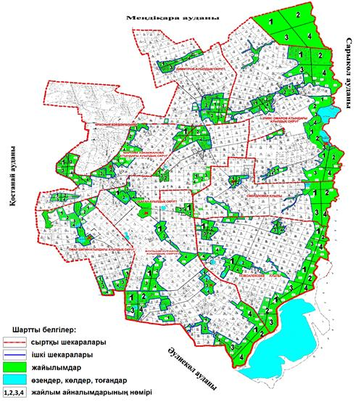

|  |  |
| --- | --- |
|  | Алтынсарин ауданы бойынша 2020-2021 жылдарға арналған жайылымдарды басқару және оларды пайдалану жөніндегі жоспарға 3-қосымша |

**Жайылымдардың, оның ішінде маусымдық жайылымдардың сыртқы және ішкі шекаралары мен алаңдары, жайылымдық инфрақұрылым объектілері белгіленген карта**

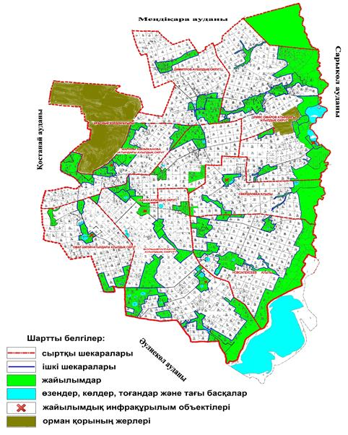

      Алтынсарин ауданы бойынша маусымдық жайылымдардың алаңы 182136 гектарды құрайды. Оның ішінде, ауыл шаруашылығы мақсатындағы жерлерде 134173 гектар, елді мекендердің жерлерінде 25359 гектар, орман қоры жерлерінде 1743 гектар, босалқы жерлерде 20861 гектар.

|  |  |
| --- | --- |
|  | Алтынсарин ауданы бойынша 2020-2021 жылдарға арналған жайылымдарды басқару және оларды пайдалану жөніндегі жоспарға 4-қосымша |

**Жайылым пайдаланушылардың су тұтыну нормасына сәйкес жасалған су көздерiне (көлдерге, өзендерге, тоғандарға, апандарға, суару немесе суландыру каналдарына, құбырлы немесе шахталы құдықтарға) қол жеткізу схемасы**

      Бір ауыл шаруашылығы жануарына су тұтынудың орташа тәуліктік нормасы Қазақстан Республикасы Премьер-Министрінің орынбасары - Қазақстан Республикасының Ауыл шаруашылығы министрінің 2016 жылғы 30 желтоқсандағы № 545 "Су тұтынудың және су бұрудың үлестік нормаларын әзірлеу жөніндегі әдістемені бекіту туралы" бұйрығына (Нормативтік құқықтық актілерді мемлекеттік тіркеу тізілімінде № 14827 болып тіркелген) сәйкес анықталады.

      Суару немесе суландыру каналдары, құбырлы немесе шахталы құдықтар жоқ.

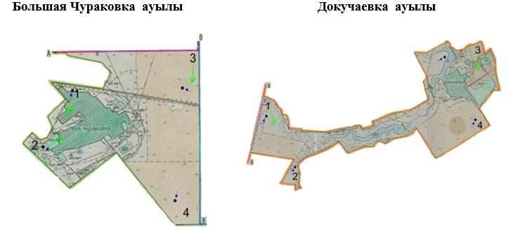

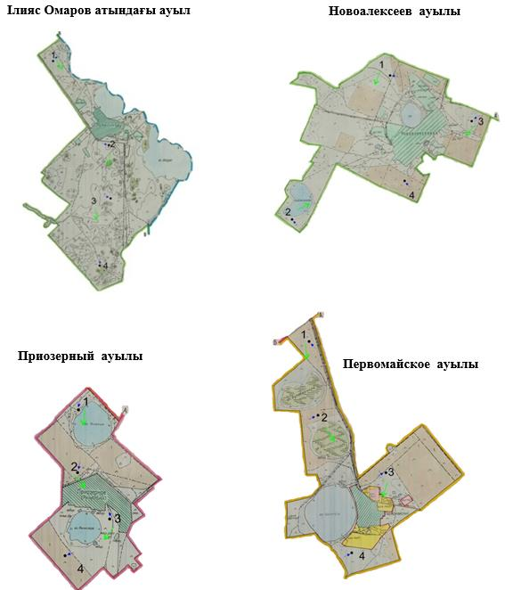

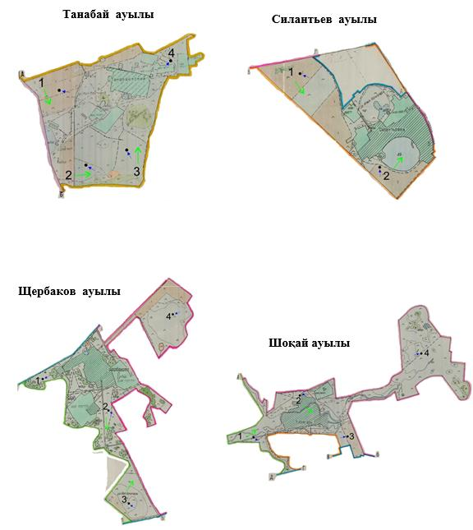

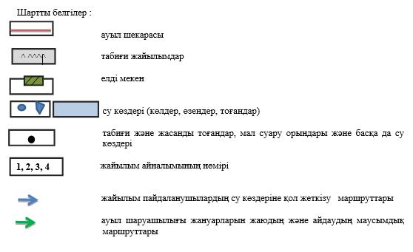

|  |  |
| --- | --- |
|  | Алтынсарин ауданы бойынша 2020-2021 жылдарға арналған жайылымдарды басқару және оларды пайдалану жөніндегі жоспарға 5-қосымша |

**Жайылымы жоқ жеке және (немесе) заңды тұлғалардың ауыл шаруашылығы жануарларының мал басын орналастыру үшін жайылымдарды қайта бөлу және оны берілетін жайылымдарға ауыстыру схемасы**

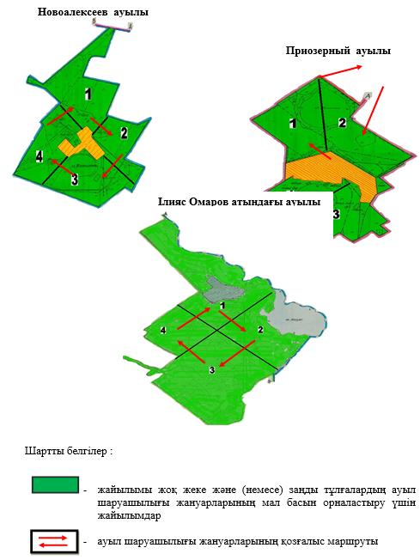

|  |  |
| --- | --- |
|  | Алтынсарин ауданы бойынша 2020-2021 жылдарға арналған жайылымдарды басқару және оларды пайдалану жөніндегі жоспарға 6-қосымша |

**Ауыл, ауылдық округ маңында орналасқан жайылымдармен қамтамасыз етілмеген жеке және (немесе) заңды тұлғалардың ауыл шаруашылығы жануарларының мал басын шалғайдағы жайылымдарға орналастыру схемасы**

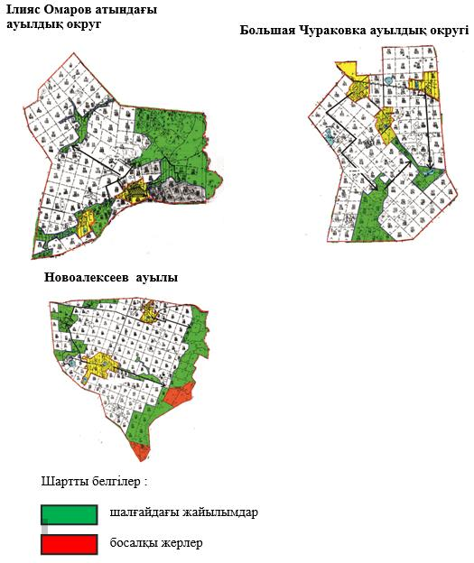

|  |  |
| --- | --- |
|  | Алтынсарин ауданы бойынша 2020-2021 жылдарға арналған жайылымдарды басқару және оларды пайдалану жөніндегі жоспарға 7-қосымша |

**Ауыл шаруашылығы жануарларын жаюдың және айдаудың маусымдық маршруттарын белгілейтін жайылымдарды пайдалану жөніндегі күнтізбелік график**

|  |  |  |  |  |  |  |  |  |  |
| --- | --- | --- | --- | --- | --- | --- | --- | --- | --- |
| № | Ауылдардың, ауылдық округтердің атауы | 2020 жылдағы қашалар саны | | | | 2021 жылдағы қашалар саны | | | |
| 1 | 2 | 3 | 4 | 1 | 2 | 3 | 4 |
| 1 | Димитров ауылдық округі | көктемгі-жазғы мезгіл | жазғы мезгіл | күзгі мезгіл | демалатын қаша | демалатын қаша | көктемгі-жазғы мезгіл | жазғы мезгіл | күзгі мегіл |
| 2 | Свердловка ауылы | көктемгі-жазғы мезгіл | жазғы мезгіл | күзгі мезгіл | демалатын қаша | демалатын қаша | көктемгі-жазғы мезгіл | жазғы мезгіл | күзгі мезгіл |
| 3 | Ілияс Омаров атындағы ауылдық округ | көктемгі-жазғы мезгіл | жазғы мезгіл | күзгі мезгіл | демалатын қаша | демалатын қаша | көктемгі-жазғы мезгіл | жазғы мезгіл | күзгі мезгіл |
| 4 | Мариям Хәкімжанова атындағы ауылдық округ | көктемгі-жазғы мезгіл | жазғы мезгіл | күзгі мезгіл | демалатын қаша | демалатын қаша | көктемгі-жазғы мезгіл | жазғы мезгіл | күзгі мезгіл |
| 5 | Обаған ауылдық округі | көктемгі-жазғы мезгіл | жазғы мезгіл | күзгі мезгіл | демалатын қаша | демалатын қаша | көктемгі-жазғы мезгіл | жазғы мезгіл | күзгі мезгіл |
| 6 | Омар Шипин атындағы ауылдық округ | көктемгі-жазғы мезгіл | жазғы мезгіл | күзгі мезгіл | демалатын қаша | демалатын қаша | көктемгі-жазғы мегіл | жазғы мегіл | күзгі мезгіл |
| 7 | Новоалексеев ауылы | көктемгі-жазғы мезгіл | жазғы мезгіл | күзгі мезгіл | демалатын қаша | демалатын қаша | көктемгі-жазғы мезгіл | жазғы мезгіл | күзгі мезгіл |
| 8 | Большечураков ауылдық округі | көктемгі-жазғы мезгіл | жазғы мезгіл | күзгі мезгіл | демалатын қаша | демалатын қаша | көктемгі-жазғы мезгіл | жазғы мезгіл | күзгі мезгіл |

© 2012. Қазақстан Республикасы Әділет министрлігінің «Қазақстан Республикасының Заңнама және құқықтық ақпарат институты» ШЖҚ РМК